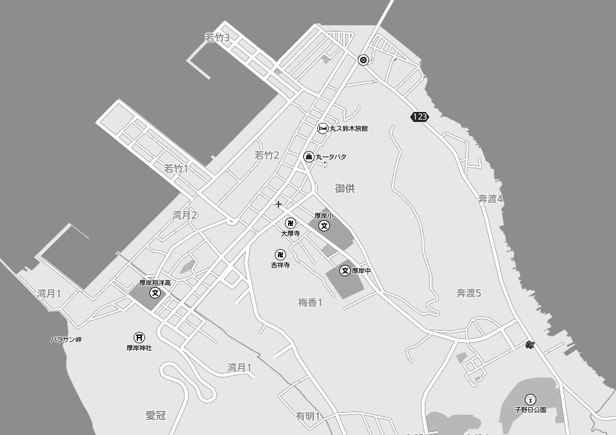

テクテクゾーン

ヤッホーゾーン

202２年５月改訂

班

ルンルンゾーン

アップダウンゾーン

ナムナムゾーン

ワイワイゾーン

ランランゾーン

ネイパル～ランランゾーン…1.7km

500m

ネイパルへ

１．　　から先は進まない

２．　　は公衆トイレを表している

３．道に迷ったときは一度元の

場所にもどるか、まちの人にきく

４．必ずグループで行動する

５．歩道や横断歩道があれば必ず使う

６．ゴミは持ち帰る

【注意すること】

１．デジカメ

２．うで時計

３．雨具

４．地図

５．チェック用紙

６．筆記用具

【持ち物】

厚岸

漁協

１、チェック用紙の写真と同じ場所で、

指令をクリアすれば、ポイントがたまるよ。

・ カメラマンを交代して写真を撮ろう！

・ 楽しいポーズを工夫しよう！

・ クリアしたポイントに○をつけよう！

２、ルートは相談して決めていいよ。

・ 全部まわると時間がなくなるよ！

３、決められた時間をすぎれば、

ポイントはマイナスになるので注意だよ。

・ ルートや役割相談をして　　:　 スタート！

・ 昼食は　　　　 で 　　: 　　から！

・ ネイパル厚岸に　　 ： 　　までに帰ろう！

【ラリーの進め方】

みフォトラリー地図

**厚岸神社**

**国泰寺**

**立ち入り禁止**